Муниципальное бюджетное дошкольное образовательное учреждение
«Детский сад № 11»

Педагогический проект по экологическому воспитанию детей старшего дошкольного возраста
«Знакомство с заповедником «Большой Арктический» и его обитателями»

Подготовили воспитатели: Нефедова Ольга Валерьевна
Матвеева Юлия Валерьевна

Северск 2023г

Тип проекта: познавательный, групповой, краткосрочный
Сроки проведения: 12.01.2023 – 19.01.2023г
Участники проекта: дети старшей группы № 4, воспитатели, родители.
Проблема: низкий уровень знаний о заповедниках, их значении. Недостаточный уровень форсированности экологической культуры детей
Актуальность темы: Экологическая культура дошкольников формируется в дошкольном возрасте. Очень важным является формирование у детей понимания взаимосвязи природы и человека, бережного отношения к природе и ее обитателям.
Цель проекта: формировать представления детей о крупнейшем заповеднике России «Большой Арктический»
Задачи проекта:
- Познакомить детей с заповедником «Большой Арктический, его обитателями.
- Формировать экологическое сознание, воспитывать экологическую культуру.
- Развивать мышление, конструкторские способности, расширять кругозор.
- Учить выполнять поделки в технике оригами.
Ожидаемые результаты:
1. Формирование основ экологической культуры
2. Расширение кругозора, повышение уровня познавательной активности.
3. У детей будут сформированы знания о животном мире заповедника
4. Овладение детьми навыками выполнения оригами поделок
Этапы проекта:
1 этап подготовительный:
Мероприятия: постановка целей и задач проекта, подбор литературы, дидактических игр по теме проекта, написание конспектов совместной деятельности.
2 этап основной
Мероприятия:
- Конспект совместной деятельности на тему: «Знакомство с заповедником «Большой Арктический» и его жителями»
Конспект совместной деятельности «Путешествие в страну оригами»
Цель: учить выполнять поделки в технике оригами
- Беседа на тему: «Что такое заповедник»
Цель: познакомить с понятием заповедник, его значением
- Разгадывание загадок о животных заповедника и других животных, занесенных в Красную книгу России.
- Рассматривание энциклопедий о животных
- Конструирование «Заповедник Большой Арктический»
Цель: развивать конструкторские и коммуникативные способности, закрепить знания о заповеднике
- Чтение художественной литературы:
Чтение отрывка из сказки «Малютка - лемминг», Н. Сладков. «Во льдах», заучивание стихотворения «Домик лемминга», «Отчего у медведя нос черный» (юкагирская сказка), Г.Снегирев «Белек»
- Дидактическая игры:
«Подбери признак» морж (какой)., олень, медведь….
Цель: развивать умение подбирать прилагательные к существительным, звуковую культуру речи.
Дидактическая игра «Узнай животного по описанию» (Взрослый рассказывает о животном, а ребенок по характерным признакам его узнает и называет.)
Цель: формировать умение узнавать объект по описанию, развивать мышление, внимание.
Дидактическая игра «Назови ласково» - сова - (совушка) тюлень - … - пингвин - … льдина - … - морж - … нерпа - …
Цель: Учить подбирать уменьшительно – ласкательные слова к существительным.
Дидактическая игра «Четвертый лишний»
Цель: закрепить знание животных, занесенных в Красную книгу России
Работа с родителями:
1. Поиск информации о животных заповедника «Большой Арктический»
2. Составление рассказа о животных заповедника
3 этап заключительный
Мероприятия:
- Выставка поделок оригами «Лемминги»
- Презентация рассказов о животных
- Рефлексивный круг с обсуждением знаний, которые получили и что хотели бы еще узнать.
Ожидаемые результаты:
1. Формирование основ экологической культуры
2. Развитие у детей любознательности, познавательной активности, коммуникативных навыков.
3. У детей будут сформированы знания о животных заповедника

Приложение 1
Муниципальное бюджетное дошкольное образовательное учреждение
«Детский сад № 11»

Конспект совместной деятельности по экологическому воспитанию детей старшего дошкольного возраста
«Знакомство с Большим Арктическим заповедником и его обитателями»

Подготовили воспитатели:
Нефедова Ольга Валерьевна
Матвеева Юлия Валерьевна

Северск – 2023г
Цель: формировать представления детей о заповеднике, его значении
Задачи:
- Познакомить с крупным заповедником России: «Большим арктическим».
- Закрепить знания о Красной книге
- Познакомить с обитателями Большого Арктического заповедника, их образом жизни, характерными особенностями внешнего вида.
- Развивать кругозор, коммуникативные навыки
- Воспитывать интерес и бережное отношение к живой природе.
Организация РППС: ИКТ, слайды с изображением заповедника России: «Большой арктический», обитателей заповедника (Леммингами, белухой, розовой чайкой)
Реализуемые образовательные области: познавательное развитие, социально – коммуникативное

Ход совместной деятельности.
- Ребята сегодня я приглашаю вас отправится на экскурсию по заповеднику, который называется «Большой Арктический» и находится он в России». (Воспитатель показывает слайд с изображением заповедника).
- Что такое заповедник? (Ответы детей)
- Заповедник – это место, в котором живут дикие животные, которых осталось очень мало, и они занесены в Красную книгу».
- Что такое Красная книга?
- Красная книга – это книга, в которую записывают животных, которых осталось мало в природе и, если о них не позаботится и не защитить, они вымрут».
Достопримечательностью Большого Арктического государственного природного заповедника являются его айсберги, большая часть которых находится под водой. Некоторым из этих ледяных глыб более 1000 лет (Воспитатель показывает слайд с изображением айсбергов на заповеднике).
Символом Большого Арктического заповедника является белая чайка — птица, не покидающая пределы Полярного круга.
«Хотите познакомится с некоторыми животными, которые живут в Большом Арктическом заповеднике? Тогда отправимся в путешествие.
Самым популярным маленьким северным зверьками живущим в этом заповеднике являются лемминги — группа семейства хомяков отряда грызунов. (Воспитатель показывает слайд с изображением леммингов)
У этих животных плотное и достаточно упитанное тело. У леммингов весьма короткий хвост и лапы. Шерсть зверька теплая, она позволяет выжить в сильные холода.
- Какого цвета шерсть зверька?
Основной окрас шерсти зверька меняется и зависит от времени года. В летний период шерсть окрашена в бежевые, серовато-бурые или пестрые коричнево-желтоватые тона. При этом на спине располагаются темные пятна, а область брюха окрашена в песочный цвет. С наступлением зимы шерстяной покров приобретает более светлые оттенки или полностью белые, хотя это происходит крайне редко.
Лемминги являются прекрасными пловцами.
Живут они на болоте с густой растительностью.
(Воспитатель показывает слайды с изображением норы леммингов.
В теплые времена года лемминги обитают в своих норах - небольших углублениях в земле. Кроме этого, они могут использовать естественные укрытия, образованные в пространствах между камнями, а также в растительности.
Зимний период грызуны переживают под снегом в пустотах, которые образуются в результате таяния первого снега от тепла, которое идет от земли.
Эти грызуны травоядные. Питаются ягодами, семенами растений, листьями деревьев (ива, береза) и кустарников, грибами, зеленым мхом и лишайниками, корой, насекомыми, скорлупой выпавших из гнезда яиц
Они не формируют семейных пар, а самцы не принимают никакого участия в воспитании будущего потомства.
Ребята давайте поиграем игру «Помоги зверьку найти дом» и поможем найти леммингу свой дом. Воспитатель показывает картинки с изображением леса, болота, поля, гор и предлагает найти дом зверька.
Воспитатель показывает слайд с изображением белухи и читает стихотворение
Я не северный олень,
Не медведь и не тюлень.
Я не морж и не пингвин –
Я – арктический дельфин.
Белуха — крупный дельфин. Обитает в Охотском, Балтийском, Беринговом море. Прочная кожа защищает белух при плавании среди льдов, а от переохлаждения их спасает слой подкожного жира до 10–12 см толщиной.
Какого цвета тело белухи?
Белуха имеет почти белую кожу без каких-нибудь рисунков. Только молодые особи, недавно родившиеся на свет, имеют темно-синюю кожу, которая со временем светлеет до серого, а затем и до белого.
Питается дельфин рыбой, ракообразными, моллюсками.
Животные эти "компанейские", собираясь в стаи до тысяч особей в период кормления. Они переговариваются между собой звуками и мимикой.
За разнообразие издаваемых звуков англичане прозвали белуху «морской канарейкой». Исследователи насчитали порядка 50 звуковых сигналов (свист, визг, щебетание, клекот, скрежет, пронзительный крик, рев).
В летнее время они держаться на мелководье из-за обилия пищи и теплой воды, а зимой уходят на север. Зимовка проходит у края ледяного покрова, хотя животные могут проплывать подо льдом несколько километров, дыша через полыньи. Чтобы эти участки открытой воды не замерзали, белухи проламывают корку льда.
Белуха хорошо дрессируется: может доставлять оборудование водолазам, искать потерянные предметы и даже проводить подводную видеосъемку. Белухи дружелюбны к людям, известен случай спасения человека белухой.
Морской мир
В море бурном, море синем
Быстро плавают дельфины. (кистью руки плавные движения)
Не пугает их волна
Рядом плещется она. (потирание ладошек)
Проплывает мимо кит и дельфинам говорит: (ходьба гуськом)
Вы дельфины не шумите,
Рыбку быструю ловите:
Раз, два, три, четыре, пять — (ходьба с хлопками в ладоши)
Нужно рыбкам уплывать. (кисти рук в замок внутрь и наружу)
Рыбки плавали, плескались (движения руками)
В прохладной морской воде.
То погружаются, то сплывают, (приседания)
То зароются в песке. (дети ложатся на коврик)
Для того, чтобы узнать, кто следующий обитатель заповедника нужно собрать разрезную картинку. (Дети разделяются на группы и собирают разрезную картинку розовой чайки)
За полярным кругом,
На краю земли,
Розовая чайка
Гнезда вьет свои.
Розовых чаек редко кому удается увидеть, так как они малочисленны и обитают в труднодоступных местах Арктики. Это — небольшие (не крупнее вороны) птички.
- Какого цвета эти птицы?
- Они изумительно красивы: клюв черный, спина и хвост сизые, ноги красные, вокруг шеи — черное ожерелье (только летом!), а на голове, груди и брюшке — нежно-розовый отлив в оперении.
Голос мелодичный и даже приятный, несколько похож по звучанию на голос малой чайки. Позывки — «эвэй» или «кэвэк», при беспокойстве — «кэ-вэ-вэ» и более экспрессивное гнусавое «вав-вав-вав...», визгливое «кья» или «кийя».
Давайте вместе прогорим звуки розовой чайки
Гнездятся небольшими группами в низине озера или болота. Предпочитают прибрежье или пляжи. Для постройки гнезда сплетает траву, листья, мхи, водоросли, мелкие веточки. Строят его на поверхности земли. (Воспитатель показывает слайд с изображением гнезда птицы).
Суровые зимы проводит недалеко от гнезда, вблизи открытого моря. Группируются пернатые возле незамерзающих участков воды, откуда в зимнее время достают себе пропитание.
Питаются птицы насекомыми и их личинками, мелкую рыбу, листьями растений и их семенами, мелкими моллюсками.
- Ребята, сегодня мы с вами встретили разных животных, которых осталось мало в природе.
- Как вы думаете, почему их осталось мало?
- Потому что люди засоряют водоемы, разводят костры, которые приводят к лесным пожарам. В этих пожарах погибает много животных.
- Как человек может помочь животным? (Ответы детей)
- Не засорять природу, не разводить костры в лесу, создавать заповедники.
- Ребята, пока мы с вами путешествовали по заповеднику, животные заблудились и не могут найти свой дом. Чей – то дом в заповеднике, а чей – то в лесу. Давайте поиграем в игру и поможем животным. Воспитатель предлагает детям разместить картинки исчезающих животных в заповеднике, а остальных в лесу.
После игры воспитатель проводит рефлексивный круг и предлагает рассказать о том, что больше всего запомнилось.

Приложение 1 Большой Арктический заповедник

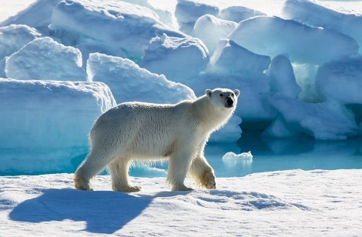

Приложение 2 Большой Арктический заповедник айсберги

Приложение 3Лемминги летом
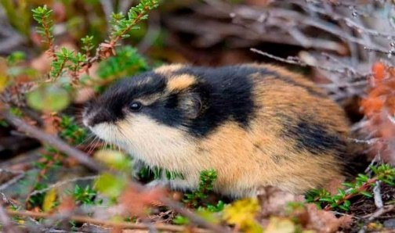

Приложение 4 Лемминги зимой

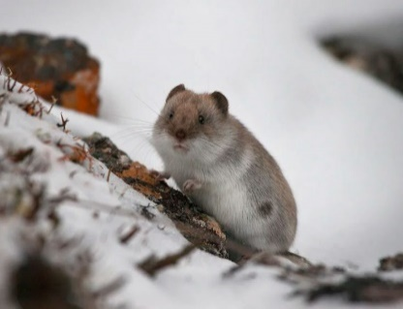

Приложение 5 Нора лемминга летом
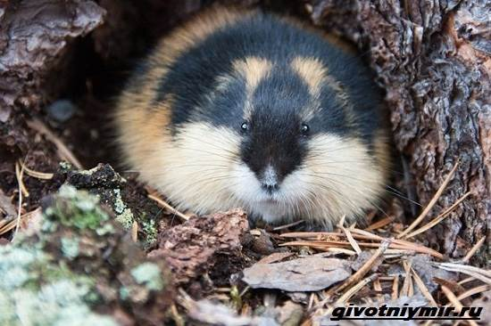

Приложение 6 Нора лемминга зимой

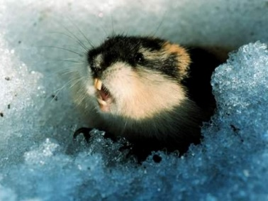

Приложение 7 Белуха

Приложение 8 Розовая чайка

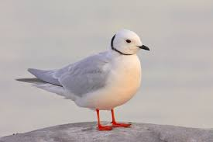

Приложение 9 Гнездо розовой чайки

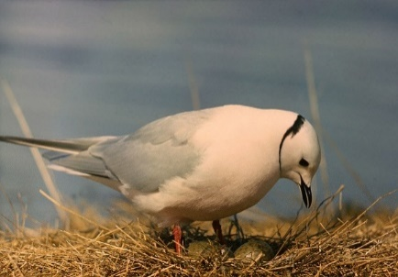
Приложение 2

Муниципальное бюджетное дошкольное образовательное учреждение
«Детский сад № 11»

Конспект совместной деятельности с детьми старшего дошкольного возраста
«Путешествие в страну оригами»

Подготовили воспитатели: Нефедова Ольга Валерьевна
Матвеева Юлия Валерьевна

Северск 2023г
Цель: учить детей создавать поделки в технике оригами
Задачи:
- учить складывать бумагу в разных направлениях, вырезать круглые и полукруглые детали, умение работать по карте - схеме
- совершенствовать и развивать мелкую моторику пальцев рук
Демонстрационный материал: "волшебный квадратик"- иллюстрация
Раздаточный материал: иллюстрация лемминга, цветная бумага согласно цвету шерсти животного, ножницы, клей карандаш, салфеточки на каждого ребенка, карты - схемы изготовления на каждого ребенка (у детей схемы без письменного пояснения)

Ход занятия:
- Ребята, посмотрите, к нам в гости пришел волшебный Квадратик. Он приглашает нас в путешествие в страну Оригами. Примем приглашение Квадратика? (Да)
- А прежде, чем мы отправимся в путешествие скажите мне, а вы знаете, что это за страна?
- Ответы детей (Оригами - страна бумажных игрушек, в стране Оригами все поделки из цветной бумаги, бумажная страна Оригами пришла к нам из Японии)
- Правильно, это необычная и волшебная страна, где все сделано из бумаги - дома, деревья, цветы, птицы, животные и даже люди.
- Чтобы отправиться в путешествие нужно отгадать загадку, которую для вас приготовил квадратик. Будьте внимательны!
Кто размером меньше Крысы,
С желто-бурою окраской,
Живут в Тундре повсеместно
Схожие на Хомячка?
Кто вступает часто в драки,
Жизни не дают соседям,
Зимой в спячку не впадают
И живут в режиме дня?
(Лемминги)
Мы с вами недавно говорили про этих зверьков.
Где они обитают? В каком заповеднике можно их встретить? (Большом Арктическом)
- Ребята, квадратик предлагает вам сделать фигурку лемминга.
Какого цвета у них шерсть?
- Рассмотрите карты - схемы своего животного, всем ли понятны этапы складывания зверюшек? Толик, расскажи, как ты будешь складывать свою поделку? Алина из какого цвета ты будешь складывать свою поделку?
- Я вам напомню главное правило оригами - линии сгиба проглаживать тщательно и аккуратно. Будьте внимательны, когда работаете со схемой. Ваши действия с бумагой должны быть последовательны и соответствовать схеме.
- Перед тем, как приступить к работе, я предлагаю немного размять пальчики.
(Воспитатель проводит пальчиковую гимнастику)
Пальчиковая гимнастика «Животные севера»
Кто на Севере живет? Кто там есть и, кто там пьет? Хлопки ладошки – кулачки, попеременно
Звери необычные к холоду привычные Замок – меняя положение пальцев
Вот песец из норки смотри Соприкосновение подушечек пальцев с большим пальцем, образовывая кольца
Белый мишка важно ходит. Пальчики шагают
Ну а морж, как капитан Ладони лодочкой двигаются вперед
Покоряет океан
Гордый северный олень Кисти рук скрещены, пальцы раздвинуты
Грузы возит целый день. Растирание ладоней движениями вверх, вниз
Отдохнули?
- Теперь приступим к работе.
(По ходу выполнения работы, воспитатель индивидуально помогает ребятам работать со схемами, оформить мордочку животного - глазки, рот, нос)
После выполнения оригами дети рассматривают работы.
Итог:
- Ребята, вам понравилось путешествовать с Квадратиком?
- Какие трудности были в работе с бумагой у вас?
- Как вы думаете кто из вас точно передал образ своего животного?
- Спасибо нашему веселому Квадратику за путешествие и приглашаем его еще к себе в гости!
-А вы ребята все молодцы, у всех получились чудесные подделки!

Приложение 3
Загадки.
Ночью ухает: «Ух – ух!»
Съем любого, кто лопух.
Догоню, когтями – цап!
Утащу и съем во льдах.
У меня желты глаза,
Перья тонки, белы,
Клюв короткий и кривой –
Я охотник смелый.
(Полярная сова).
Длинный мех бел, как снег.
Ест тюленей и рыб на обед.
Он отличный пловец
И заботливый отец.
Трёхметровый великан,
Весит тыщу килограмм!
И в любую непогоду
Спрячет деток он в берлогу.
(Белый медведь).
В океане тёмно – синем,
Лапой выудив моржа,
На полярной скользкой льдине
Я дрейфую не дрожа.
(Белый медведь).
В бурном море поохотясь,
С белой пеной на боках
Из холодных вод выходим
Мы на ластах и китах.
(Моржи)
Толстый в складку богатырь
В ластах и безухий.
Ковыряет с дна морского
Раковин покушать.
У него клыки, как сабли,
Мех короткий, но густой
Угадайте –ка ребятки,
Что за богатырь такой.
(Морж)
Шерсти я имею мало,
Но среди полярных льдов
Жир меня, как одеяло,

Бережёт от холодов.
(Морской котик)
Хвост поджав, во льдах ночую,
Выношу мороз любой.
(Песец)
Я по северу кочую
В тёплой шубе голубой.
Что за хищник за такой,
С шерстью бело – голубой?
Хвост пушистый, мех густой,

В норы ходит на постой.
Птицы, яйца, грызуны
Для него всегда вкусны.
На лису похож немного,
Тоже псовая порода.
(Песец)
Корешки морошки гложем,
Мох грызём в конце концов.
Но без тундры жить не можем,
Хоть пугаемся песцов.
(Лемминги).
Олень от них убегает –
А они не отстают. (Нарты)
Словно царскую корону,
Носит он свои рога.
Ест лишайник, мох зелёный.
Любит снежные луга
(Олень)
Раскидистые ветки
Ношу на голове.
На Севере холодном
Приходится жить мне.
Лишайник, мох и травку
Весной и летом ем.
Зимой людей на санках

Вожу на радость всем
Утоляем голод мхами…
Пусть укрыла их пурга,
Как лопатами, рогами
Разгребаем мы снега.
(Олень).
В ночь беззвёздную до чума
Кто добраться вам поможет?
Кто разыщет путь по ветру,
Если в тундре бездорожье?
(Олень)

Радость пастуха оленевода
На четырёх палочках стоит,
Обсохнет – за мамой побежит.
(Новорождённый оленёнок)
Она, как снег, от солнца прячется.
А мышки – от неё.
(Сова)
Летом - меховые, зимой берестяные.
(Рога оленя)

Список литературы:
- Агапова И.А., Давыдова М.А. 100 лучших оригами для детей. - М.: ООО ИКТЦ «Лада», 2010.
- Волосникова, Т.В. Основы экологического воспитания дошкольников // Дошкольная педагогика. - 2005. - № 6.- С. 16-20.
- Николаева, С.Н. Теория и методика экологического образования детей: Учеб. пособие для студ. высш. пед. учеб. заведений. - Москва: Издательский центр «Академия», 2002. - 336с.

